5.2 图灵机的构造技术
在设计图灵机的过程中，写出δ函数很麻烦，为了构造复杂的图灵机，需探讨图灵机的若干构造技术，并引入一些新的概念和工具。
目的：设计时方便，但这些构造技术并未增加图灵机的功能。
- 控制器的存储
使控制器增加保存有限数量信息的功能。把控制器状态写成两元素的序偶，第一个元素仍为状态，第二个元素存储一个字符。
例1：设计一个图灵机，读写头将扫视第一个字符存入有限控制器内，然后扫视整个带，若找不到与第一个相同的字符，则M接受该字符串，否则不接受。
构造M=(Q,{a,b},{a,b,B},δ,q₀,B,F)
其中Q={q₀,q₁}×{a,b,B}={[q₀,a],[q₀,b],[q₀,B][q₁,a][q₁,b][q₁,B]}
初态[q₀,B]
终态F={[q₁,B]}
δ函数：δ([q₀,B],a)=([ q₁,a],a,R)
δ([q₀,B],b)=([ q₁,b],b,R) 存第一个字符
δ([q₁,a],b)=([ q₁,a],b,R)
δ([q₁,b],a)=([ q₁,b],a,R) 后面符号与第一个不等，继续右移
δ([q₁,a],B)=([ q₁,B],B,L)
δ([q₁,b],B)=([ q₁,B],B,L) 进入终态[q₁,B]
δ([q₁,a],a)=Ф
δ([q₁,b],b)=Ф 遇到相同符号，δ无定义
M停机，不接受

一般情况下，有限控制器内允许存储n个字符，即状态的第2个元素可存储n个字符。

- 多道机
把图灵机的输入带分成两层或多层，这样，原来的每一单元变成了上下两个或多个单元。
对含有n层的输入带来说，读写头一次可同时读出并改写n个单元的字符，这样的图灵机成为n道机。
当n＝2时成为双道机。
例二：用三道机，检查某个数n（n>2）是否为素数。
思路：将被检查的数n以二进制形式写在输入带的第一道上，数的两端分别用￥和Ф定界
允许的输入符号为[￥,B,B],[0,B,B],[1,B,B],[Ф,B,B]
[…]分别代表1，2，3带上的内容。
检查方法：
- 在第二道上写下一个二进制数2
- 把第一道上的数复制到第三道上
- 将第三道上的数减去第二道上的数，余数留在第三道上
- 若余数为0，被检查的数不是素数
若余数不为0，将第二道数加1，将第一道数复制到第三道，重复上述1，2，3，4过程
当一，二道数相等时，该数时素数。
例：书P196,三道机
- 核对符
当用图灵机识别语言时，如果语言中存在有重复性或可逆性等类型的句子时，为了判定某个字符串是否属于语句中的句子，可以使用一个核对符，以此增加图灵机的灵活性。
考虑用一个双道机，在第二道上使用核对符“√”，在第一道上放要被检查的字符串,当字符串中某个字符一旦被核对以后,可以在第二道上对应位置写上核对符“√”。
例：设计一个图灵机M，能够识别语言{wtw│w∈{a,b}*}
思路：以t为分界符，一个一个比较。
解;构造M=(Q,T, ∑, δ,q₀.B,F)
其中Q={[q_{i},c] │i=1,2,…,9,c=a,b或B}
状态第二元素可存储一个字符。
T={[^{C}_{B}]} │c=a,b或t} 两道与一道不同的表示法
∑＝{[^{c}_{y}]} │c=a,b,t或B,y=B或√ }
q₀=[q₁,B], f={[q₉,B]}
空白符B在二道机下表示为[^{B}_{B}]
δ函数定义如下：
δ([q₁,B], [^{c}_{B}])=([q₂,c], [^{c}√], R)
(c=a或b)，将被检查字符写入控制器，在对应第二道写核对符
δ（[q₂,c], [^{e}_{B}]）=([ q₂,c], [^{e}_{B}],R)
(e=a或b) 右移找到t
δ（[q₂,c], [^{t}_{B}]）=([q₃,c], [^{t}_{B}],R)
遇t，状态变为q₃
δ（[q₃,c], [^{e}√]）=([q₃,c], [^{e}√],R)
M越过已检查字符，继续右移
δ（[q₃,c], [^{c}_{B}]）=([q₄,B], [^{c}√],L)
M遇到未被检查的字符，如果它与存取在控制器里的字符相同，则在对应的二道单元中写“√”，而后左移，若不同，则停机表示不接受。
δ（[q₄,B], [^{c}√]）=([q₄,B], [^{c}√],L)
未找到t前继续左移
δ（[q₄,B], [^{t}_{B}]）=([q₅,B], [^{t}_{B}],L)
左移遇到t，状态变为q₅
δ（[q₅,B], [^{c}_{B}]）=([q₆,B], [^{c}_{B}],L)
有未查字符，继续左移
δ（[q₅,B], [^{c}√]）=([q₇,B], [^{c}√],R)
t左边字符均检查过
δ（[q₆,B], [^{c}_{B}]）=([q₆,B], [^{c}_{B}],L)
M继续左移
δ（[q₆,B], [^{c}√]）=([q₁,B], [^{c}√],R)
左移到了最右被核对过的符号，转q₁继续重复前面的过程。
δ（[q₇,B], [^{t}_{B}]）=([q₈,B], [^{t}_{B}],R)
δ（[q₈,B], [^{c}√]）=([q₈,B], [^{c}√],R)
δ（[q₈,B], [^{B}_{B}]）=([q₉,B], [^{B}√],L)
遇到空白符，接受句子，停机。
用图形描述
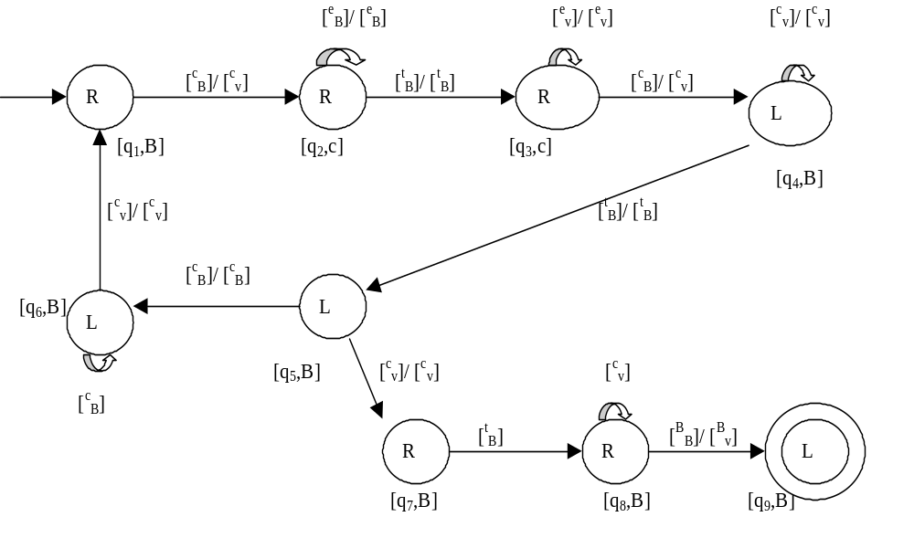
abtab的分析过程：
[q₁,B]abtab├a[q₂,a]btab├ab[q₂,a]tab├abt[q₃,a]ab
√ √ √
├ ab[q₄,B]tab├a[q₅,B]btab├[q₆,B]abtab
√ √ √ √ √ √
├a[q₁,B]btab├ab[q₂,b]tab├abt[q₃,b]ab
√ √ √√ √ √
├abta[q₃,b]b├abt[q₄,B]ab├a[q₅,B]btab
√√ √ √√ √√ √ √ √√
├ab[q₇,B]tab├abt[q₈,B]ab├abta[q₈,B]b…
√√ √√ √√ √√ √√ √ √

4.移位
可以让图灵机具备移位的功能，即对输入带上的字符进行移位操作。当需要在输入带上留出一部分空间时，可将输入带上的非空白符右移若干单元。
假设需要输入带上的非空白字符右移n个单元，则可让控制器状态的第二个元素具有存储n单元的功能（n是有限数）
例:构造图灵机M，要求它将带上非空白符向移动两个单元
原 a b c d B
移后 z z a b c d B
设M=(Q,T,∑, δ,q₀,B,F)
Q={[q,D₁,D₂] │q=q₀,q₁,且D₁,D₂,…D_{n}∈∑}
初始：[q₀,B,B],终态[q₁,B,B]
δ定义：δ([q₀,B,B],D₁)=([q₀,B,D₁],Z,R)
δ([q₀,B,D₁],D₂)=([q₀,D₁,D₂],Z,R)
δ([q₀,D₁,D₂],D₃)=([q₀,D₂,D₃],D₁,R)
δ([q₀,D_{n-1},D_{n}],B)=([q₀,D_{n},B],D_{n-1},R)
δ([q₀,D_{n},B],B)=([q₁,B,B],D_{n},L)
对D∈∑－{B,Z}:
δ([q₁,B,B],D)=([q₁,B,B],D,L)回到输入点

5.子程序
一个图灵机的全部动作，必然体现在它所有的δ函数中。如果图灵机从开始到结束的动作过程中，存在一部分动作是经常要重复的，那么可将描述这部分动作的δ函数看作一个子程序，其他的δ函数则认为是调用程序。
对子程序，可规定一个初始状态作为它的入口和一个终止状态作为返回调用函数。
例：正整数m，n，求积m×n
解：0^{m}（m个0）表示m的值，0^{n}表示n的值，结果0^{mn}
初始带形为0^{m}10^{n}
思路：将0^{n}搬到右1的右边＝> 0^{m-1}10^{n}10^{n}
重复m次，变为 10^{n}10^{mn}
再将10^{n}1变为B
SuB负责复制n个0到右侧。
δ定义：
（1）从q₀0^{m}10^{n}1->BO^{m-1}1q₁0^{n}1 Sub的初始状态
δ(q₀,0)=(q₆,B,R) 将第一个0改为B
δ(q₆,0)=(q₆,0,R) 右移，直到遇到1
δ(q₆,1)=(q₁,1,R) 进入q₁状态

(2)B0^{m-1}1q₁0^{n}1->B0^{m-1}1q₅0^{n}10^{n} 复制n个0

子入口 子出口（Sub的终止状态）

δ（q₁,0）=(q₂,*,R), δ（q₁,1）=(q₄,1,L)
δ（q₂,0）=(q₂,0,R), δ（q₂,1）=(q₂,1,R)
δ（q₂,B）=(q₃,0,L), δ（q₃,0）=(q₃,0,L)
δ（q₃,1）=(q₃,1,L), δ（q₃,*）=(q₁,*,R)
δ（q₄,1）=(q₅,1,R), δ（q₄,*）=(q₄,0,L)

如1q₁001 ├ 1*q₂01 ├ 1*0q₂1 ├ 1*01q₂
├ 1*0q₃10 ├ 1*q₃010 ├ 1q₃*010 ├ 1*q₁010
├ 1**q₂10 ├ 1**1q₂0 ├ 1**10q₂
├ 1**1q₃00 ├ 1**q₃100 ├ 1*q₃*100
├ 1**q₁100 ├ *q₄*100 ├ 1q₄*0100
├ q₄100100 ├ 1q₅00100

(3)从q₅返回q₀
再抹去一个0，准备复制0^{n}
δ(q₅,0)=(q₇,0,L), δ(q₇,1)=(q₈,1,L)
δ(q₈,0)=(q₉,0,L), δ(q₉,0)=(q₉,0,L)
δ(q₉,B)=(q₀,B,R)
即：B0^{m-1}1q₁0^{n} -> B0^{m-1}1q₅0^{n}10^{n}
-> B0^{m-1} q₇10^{n}10^{n}
-> B0^{m-2} q₈010^{n}10^{n}
-> B0^{m-3} q₉0010^{n}10^{n}
-> q₉B0^{m-1}10^{n}10^{n}
->Bq₀0^{m-1}10^{n}10^{n}
(4)重复（1）（2）（3）m次后，变为B…B1q₅0^{n}10^{m n}
再抹去10^{n}1
δ（q₅,0）=(q₇,0,L), δ（q₇,1）=(q₈,1,L)
δ（q₈,B）=(q₁₀,B,R), δ（q₁₀,1）=(q₁₁,B,R)
δ（q₁₁,0）=(q₁₁,B,R), δ（q₁₁,1）=(q₁₂,B,R) 结束

5.3 修改型图灵机

基本图灵机是计算的一种通用模型，对它进行某些修改，会得出更复杂的图灵机。
从可计算性角度来讲，能够证明这些图灵机和基本图灵机是等价的。
- 双向无限带图灵机

… | a₋₃ | a₋₂ | a₋₁ | a₀ | a₁ | a₂ | …

控制器

与基本图灵机的区别：
输入带左端是无限的。
输入带除了放字符的区域外，其它单元均为空白（带的右端和左端均有无限多个空白单元）
对双向带：
若 δ(q,a)=(p,y,l) (设a是输入带的最左单元)
则 qaw├_{m} pBYW 而基本图灵机不可能再动作（不能越过最左单元）
若δ（q，a）＝（p，B，R）
则 qaw├_{m} pw 而对基本图灵机，带的左边还应写“B”
定理：双向无限带图灵机能识别语言L，当且仅当L能由一个基本图灵机所识别。
证明：用单向的TM模拟双向的TM（双向模拟单项很容易－略）
构造双道图灵机M₁：
M:
… | a₋₃ | a₋₂ | a₋₁ | a₀ | a₁ | a₂ | A₃ | …

q₀ M的初始位置：将扫描到a₀

M₁:
a₀ | a₁ | a₂ | a₃ | ……
￥ | a₋₁ | a₋₂ | a₋₃ | ……

q₁
[q,U],[q,D]表示上下道， 下道与M的移动方向反向。

当M的读写头从初始位置右移时，M₁用上道模拟M
当M的读写头从初始位置左移时，M₁用下道模拟M
M₁的初始单元：[a₀,￥],￥表示输入带最左单元。
M₁的形式构造：
Q₁={[q,U],[q,D]│q∈Q}∪{q₁}
∑₁={[I,J],[I,￥] │I,J∈∑,￥∉∑}
T₁={a,B} │a∈T}
F₁={[q,U],[q,D] │q∈F}
δ₁的组成为：
- 定义的初始情况
若M存在δ（q₀，a）=(q,I,R)(即M在第一个动作中右移)
则M₁有δ₁（q₁,[a,B]）=([q,U],[I,￥],R)(即M₁的下一个状态是对上道操作)
若M存在δ（q₀，a）=(q,I,L)(即M在第一个动作中左移)
则M₁有δ（q₁，[a,B]）=([q,D],[I,￥],R)（即M₁的下一个状态是对下道操作）
- M₁用上道模拟M的情况
对每一个[I,J] ∈∑₁ , J≠￥, (意味着M₁的上道内容有变化)
若M存在δ（q,I）=(p,Z,L)
则M₁有δ₁([q,U],[I,J])=([p,U],[Z,J],L)
若M存在δ(q,I)=(p,Z,R)
则M₁有δ₁([q,U],[I,J])=([p,U],[Z,J],R)
M₁对上道操作，下道不变。
- M₁用下道模拟M的情况（需反向）
对每个[I,J] ∈∑₁,J≠￥,
若M存在δ(q,J)=(p,Z,L) (意味着M₁的下道内容有变化)
则M₁有δ₁([q,D],[I,J])=([p,D],[I,Z],R) (其中后面的I上道不变，R反向)
若M存在δ(q,J)=(p,Z,R)
则M₁有δ₁([q,D],[I,J])=([p,D],[I,Z],L) (其中后面的I上道不变，L反向)
- 模拟M左/右移 移过初始位置的情况
若M存在δ(q,I)=(p,J,l) 左移过了初始位置
则M₁有δ₁([q,U],[I,￥])= δ₁([q,D],[I,￥])
=([p,D],[J,￥],R) (下一状态对下道操作)
若M存在δ(q,I)=(p,J,R) 右移过了初始位置
则M₁有δ₁（[q,U],[I,￥]）=δ₁([q,D],[I,￥])
=([p,U],[J,￥],R) (下一状态对上道操作)
- 多带图灵机
多带图灵机由一个有限控制器，n个读写头和n条双向无限带组成。
一次动作：控制器状态转变
每个读写头在扫到的单元重写一个字符
各读写头各自向左/右移动一个单元（含不移动的情况）
转移函数：
δ：Q×∑^{k} →Q×∑^{k}×{L,R,S}^{k} k是带的个数
表达式δ(q_{i},a₁,a₂,…,a_{k})=(q_{j},b₁,b₂,…,b_{k},L,R,…，L)
指机器处于q_{i}状态，读写头1到读写头k分别读到符号a₁～a_{k} ，则转移到状态q_{j} ,写下符号b₁到b_{k}，且按规定指示移动每个读写头。
定理：每个多带图灵机都有一个与之等价的单带图灵机
（等价：若两个机器识别同样的语言，则说它们等价）
证明：将一个多带TM M转换为一个等价的单带TM S
思路：用S来模拟M
假设M有k条带，S将此k条带的信息都存在它的一条带上，用新的符号#作为定界符，以分开不同带的内容。
此外，S还要记录读写头的位置，我们用符号加“点”来标记，S把它想象为虚拟读写头，加点的带符号应是正加进字母表的新符号。
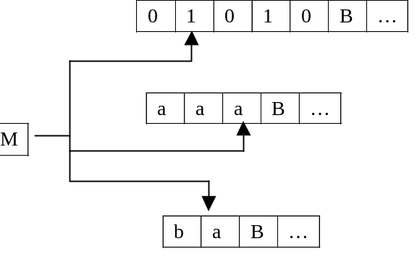
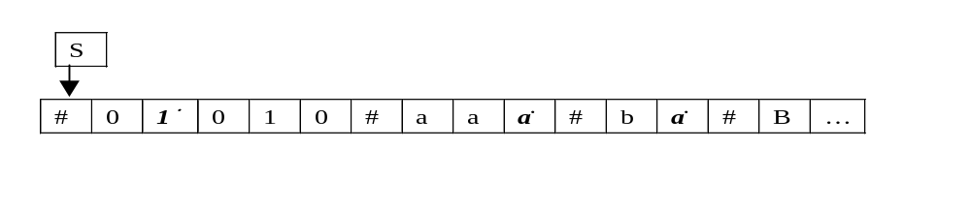

S模拟M的一步移动：
- S从带上标记左端点的第一个＃开始扫描直至最右边的第k＋1个＃，以确定虚拟读写头下的符号，然后S进行二次扫描，根据M的转移函数来指示如何更新带子。
- 任何时候，若S将某个虚拟读写头右移到了某个＃上（意味着M的读写头移到了空白区域），此时，S在带单元上写下空白符，并将此带单元到最右侧的所有内容右移一个单元，再继续模拟。
对于某些语言类的识别，多带图灵机比单带图灵机方便。
因为为了模拟多带TM的一个动作，需单带TM的若干个动作（为模拟多带TM的k个动作，单带TM大约需要动作2k²次）
关键：修改型图灵机尽管定义有了改变，但实际能力与基本图灵机是等价的——都识别同样的语言类。
- 不确定的图灵机
由有限控制器和一条单向无限带组成
当M在一个状态，读写头扫描到一个字符时，M的后继动作存在若干选择。
但不允许在同一状态下，待写字符与读写头的移动不一致
如δ(q,a)=[(p,x,L),(p,y,R)]

同一状态
对于一个输入而言，可能存在若干个选择序列，若其中任何一个序列最终导致一个接受状态，则称这个输入由该不确定的图灵机所接受。
定理：若语言L由一个不确定的图灵机M所接受，则存在一个确定的图灵机M₁接受该语言。
证明思路：让确定的TM模拟非确定的TM的所有分支，若能在某个分支中发现接受状态，则接受，否则模拟永不终止。
证明：对M的每个状态与带符号，都存在若干个（有限个）后继选择，将这些选择用1，2，3…编号，其最大值为k
所构造的确定的M₁，有三条带，第一条放输入，第二条带上按系统方式生成一个选择序列（首先生成短的序列），第三条带上按第二条带上的选择序列模拟非确定的TM的一条路径。
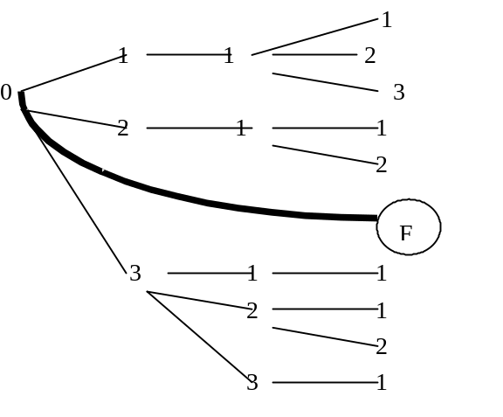
不确定TM的可能路径
模拟：一带放输入
二带放选择序列，如111，112，311，。。。
三带先复制输入，再按二带规定进行模拟。
关键策略：
将回溯（深度优先）改为宽度优先的动作序列（以避免走到无限分支而无法搜索有效分支的情况）
- 多维图灵机
例：二维图灵机：输入带是二维单元的阵列，且在二维阵列的四个方向上都是无限的（上，下，左，右）
转移函数：读写头可在四个方向上选择移动。
一个二维图灵机可由一维图灵机模拟：
二维布局（M₂）
读写头可上，下，左，右移动

 | B | B | a₁ | a₂ | B
 | B | a₃ | a₄ | a₅ | B
 | B | B | a₆ | A₇ | B
 | B | a₈ | a₉ | a₁₀ | B

一维模拟：**Bba₁a₂B*Ba₃a₄a₅B*BBa₆a₇B*Ba₈a₉a₁₀B**(M₁)
二维移动的模拟——自学

图灵机的本质特征：可以无限制的访问无限的存储器
这一特征将它和有限自动机，下推自动机等某些较弱的模型区别开来。
已经证明：所有有此特点的模型在能力上都是等价的，只要它们满足一些合理的必要条件即可（如“在一步中只能执行有限的工作量”）
语言中的例子：LISP⬄PASCAL 描述了相同语法类。

作业： Ch5 习题： 1，2，3，4

